Roční závěrka OSS
Nastavení účetnictví:
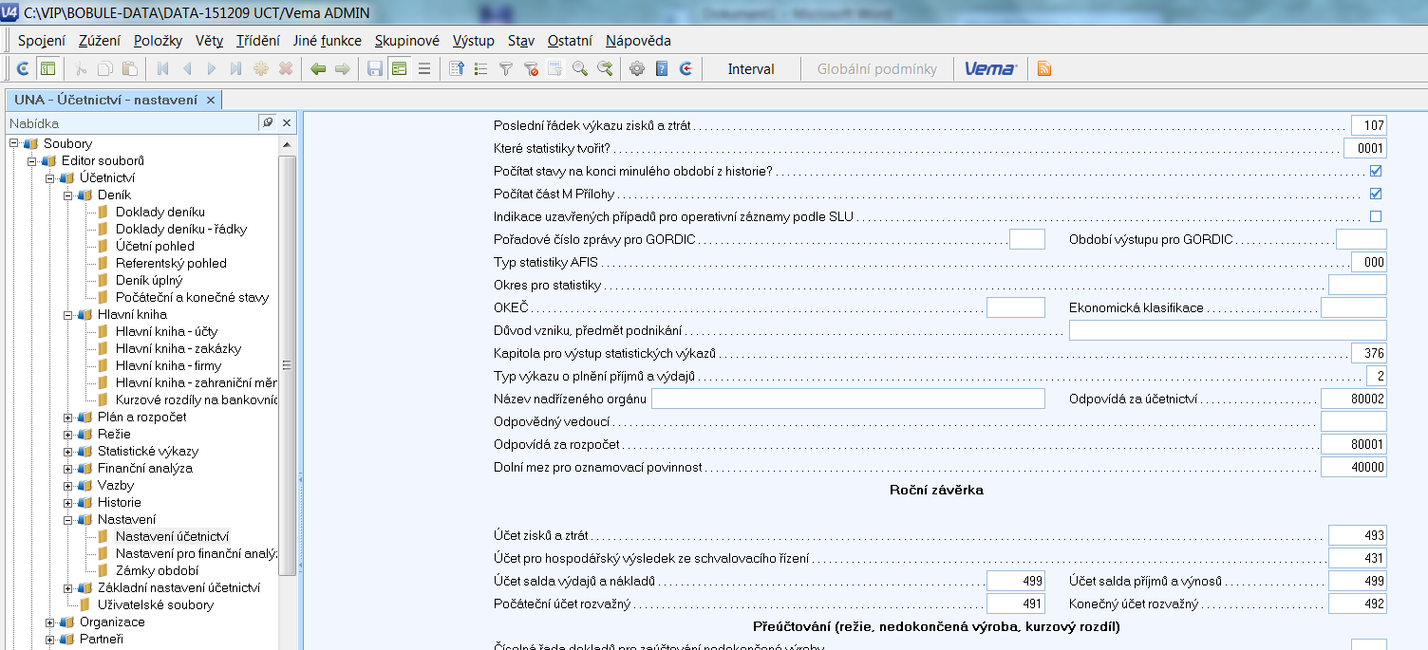

Funkce Roční uzávěrka napočítá zůstatky výsledkových účtů (typ záznamu 4) a zároveň do hlavní knihy vyrobí konečný stav pro účet 493. Ten je potom vlastně rozpitvaný v souboru Počáteční a konečné stavy na jednotlivé účty, tj. zápis 493 / nákladový účet, nebo výnosový účet / 493.
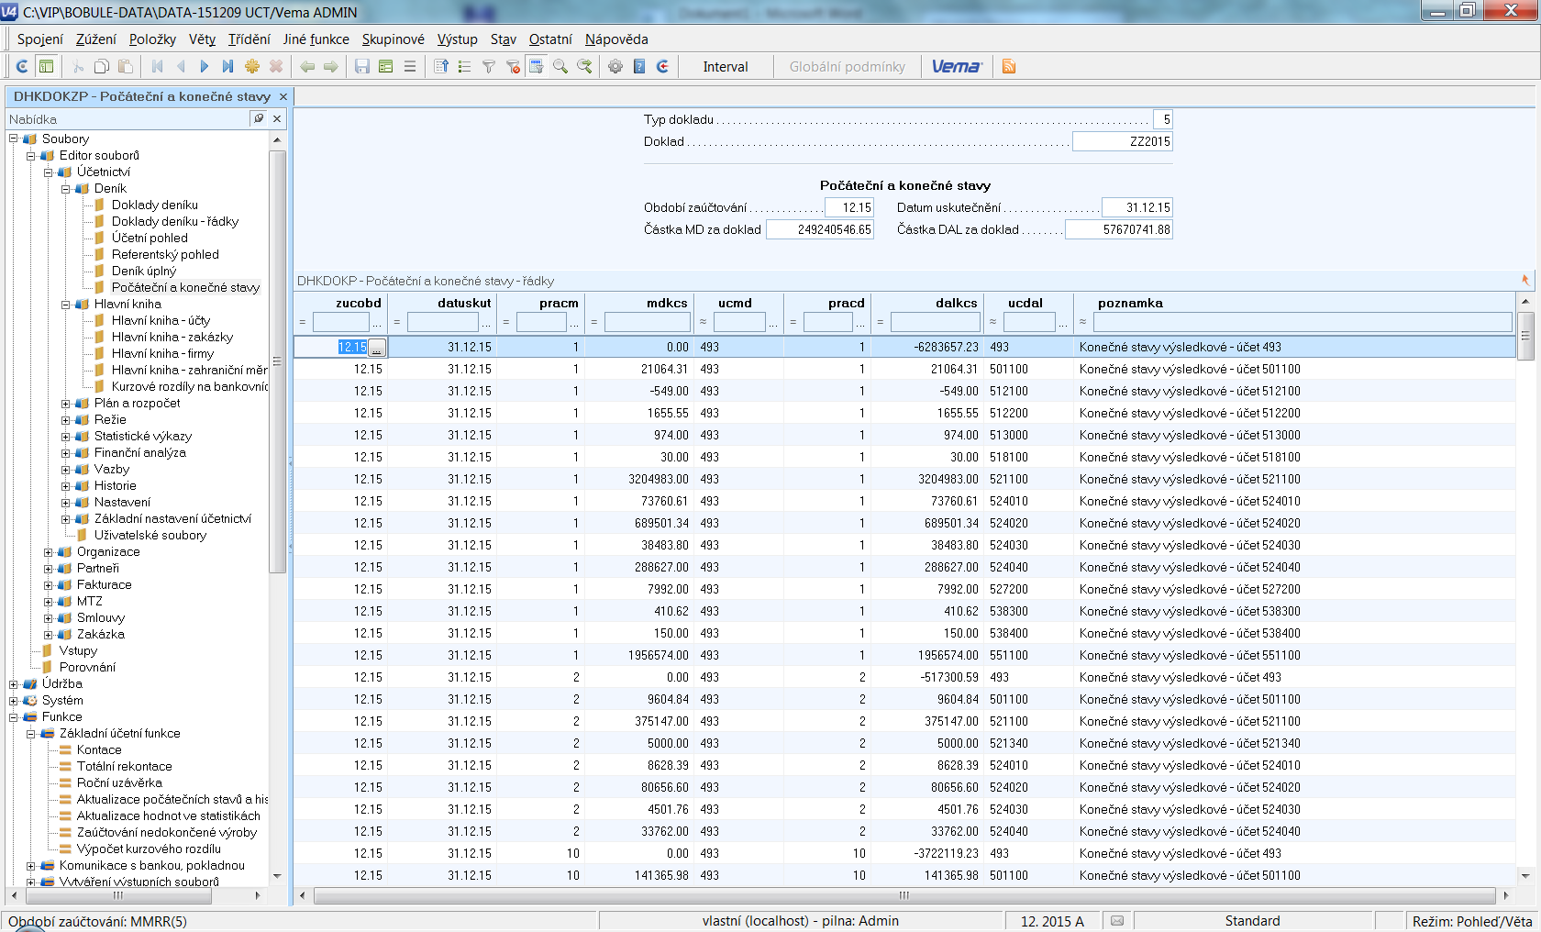

A tomuto zase odpovídá S02 – Účet zisku a ztrát.

Stejně tak napočítá zůstatky rozvahových účtů (typ záznamu 4) a zároveň do hlavní knihy vyrobí konečný stav pro účet 492. Ten je potom vlastně rozpitvaný v souboru Počáteční a konečné stavy na jednotlivé účty, tj. zápis 492 / aktivní účet, nebo pasivní účet / 492. (Ovšem vyjma příjmových a výdajových účtů, tj. 222 a 223.)
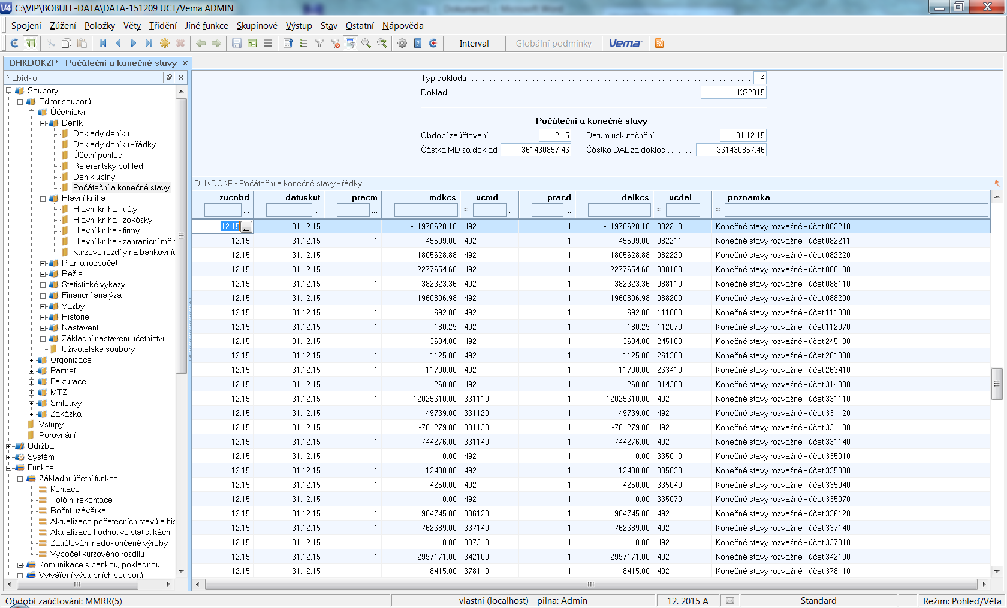

Účty 222 a 223 se „přeúčtují“ na 499, tj. vypočítají se jejich konečné stavy a ty se v hlavní knize přesunou na 499.
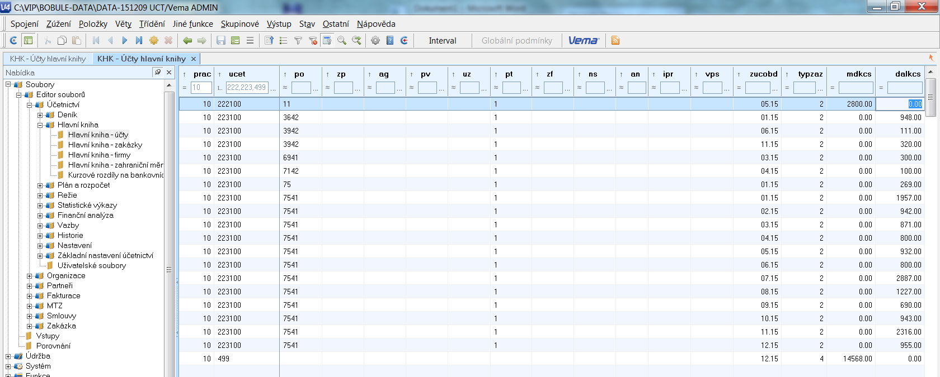Je k tomu S51 – Doklad o přeúčtování.
V S20 – Konečný účet rozvažný se potom objeví rozvahové účty a k tomu 493 a 499.
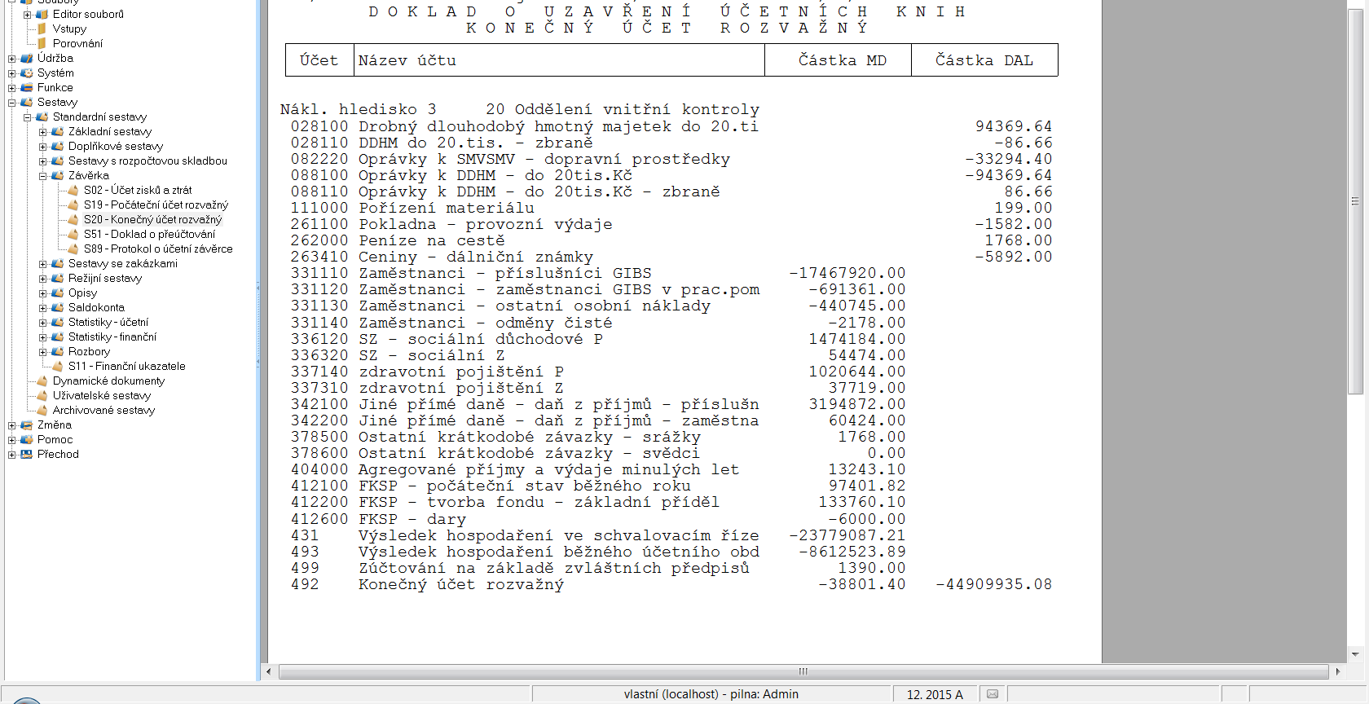
V souboru Přeúčtování by mělo být nastavené přeúčtování ze 499 na 404. Pokud je, automaticky se zůstatek 499 připočte k 404. Pokud nastavené není, je třeba udělat to ručně dokladem v deníku.

V novém roce už potom není třeba nic dělat. Stačí vytisknout S19 – Počáteční účet rozvažný.
